题目 IT行业薪酬分析报告

董亚飞1

1大连理工大学软件学院 辽宁省 大连市 116620

摘 要
薪酬调查是通过一系列标准、规范的专业方法和流程，对市场上行业薪酬信息进行收集、整理、分类、汇总和统计分析，形成能够客观反映市场薪酬水平的数据调查报告，为企业提供薪酬设计和薪酬调整提供决策依据及参考。是企业了解市场薪酬水平最直接的方式方法。对于业内企业所支付的薪酬水平来说，由于薪酬水平市场信息不透明所产生的资源浪费有两种情况:企业薪水相对于市场水平过高，薪酬水平成为企业的负担;企业薪酬水平过低，又失去对外部人才的吸引力和对内部员工的激励作用，进而造成人才短缺和流失。这两种情况都会使企业运行效率的下降,薪酬调查不仅使企业管理者的决策有了客观的数据支持，同时了解行业内其他企业的调薪水平、范围，项目等信息，提高了企业自身的运行效率;了解竞争对手或人才来源群体的整体收入情况;了解工资动态与发展潮流……总的来讲，企业依据市场水平建立自身的薪酬战略体系，通过薪酬调查将内部与外部的薪酬水平联系起来。

关键词： 薪酬调查；薪酬水平；企业；员工；人才

正文采用双栏排版

引言
历史的车轮驶进了21世纪，科学的日新月异，技术的突飞猛进，造成了竞争的日益激烈。与此同时，IT行业迅猛发展，未来必将在经济发展领域占有重要的一席之地。IT行业迅速发展的同时也带来了一些问题，近年来这些问题越发显现，成为我们不得不研究的目标。IT行业的薪酬变化直接导致着员工的工作效率与对工作的热爱程度，同时也会间接反映着企业的发展趋势与利害关系。因此本文对IT行业的薪酬变化就主要2020年做了以下分析。

分析方法（解析表格）
本文分析基于以下几个表格，通过对表格数据的分析研究，总结得出结论。由于从2000年到今年为止研究范围过于广，故摘出2020年的研究表格作为主要分析，其他年份不做主要分析，但依然会在分析结果中出现，因为对最终结论起着重要作用。

下表显示了IT行业分布的规律呈现的是规模小，数量多，企业多是民营外资，人才多是本科专科，企业营业额多在5亿以下。揭示的现象是IT行业涉众广，人才多而不精，企业规模多而不大，市场略显杂乱。
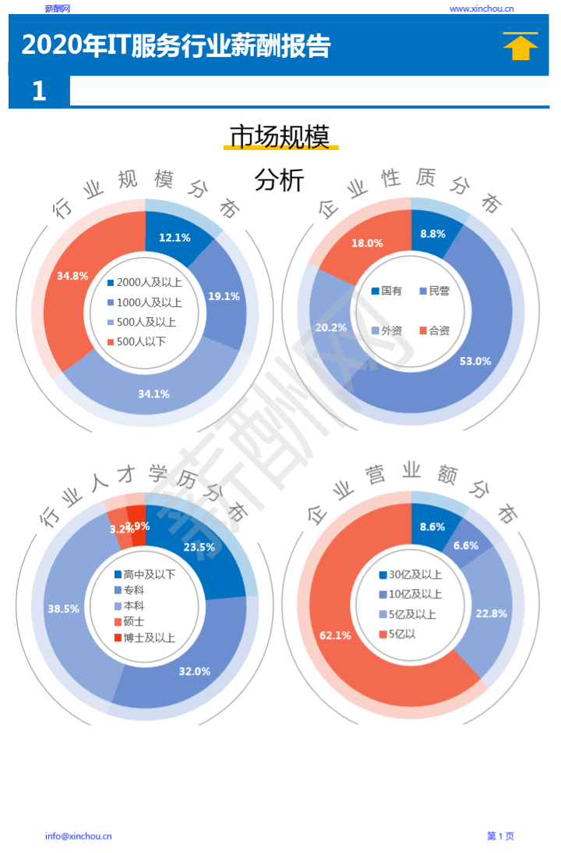

下表显示了IT行业增长率二四季度突出，一三季度略慢。
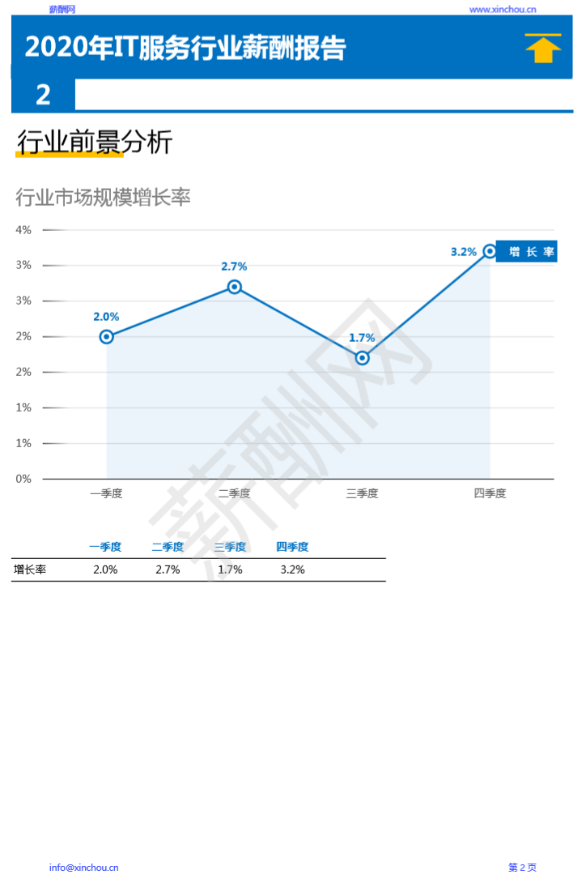
下表显示IT行业服务无论是行业人均产出，人均利润，人均成本分析都是在75%分位达到最高。

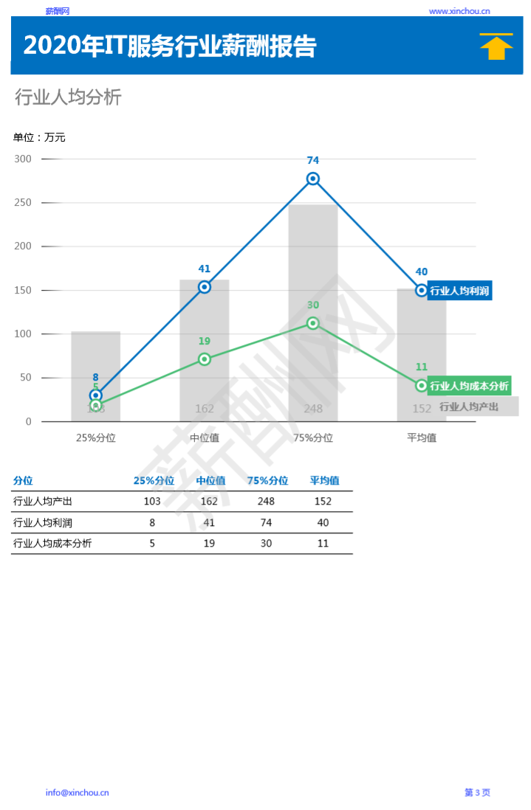
下表显示的是行业薪酬水平与学历资历成正相关，学历资历越高薪资水平越高。外商和国有企业薪资高于民营企业，且外商薪资最高更加受欢迎。
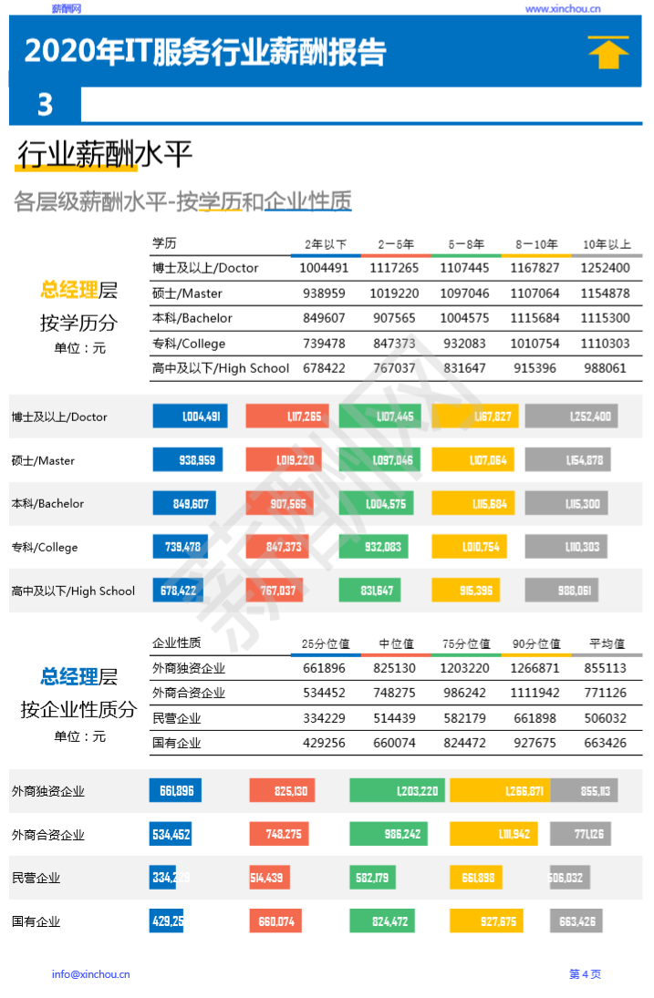
下表显示了总监，经理，主管，员工各层的主要收入来源都是年度基本现金收入，不过从上往下各职位年度变动收入比重逐次减少。
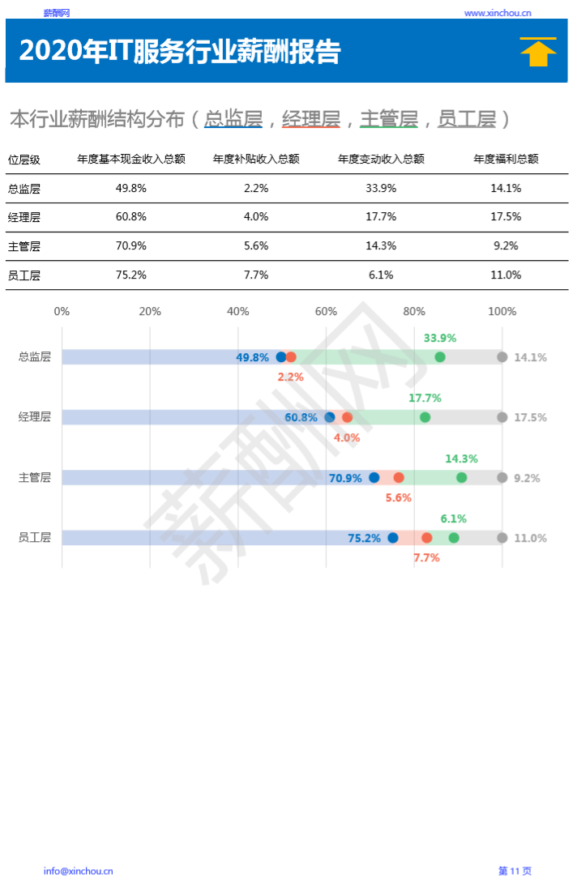

分析结果
大学毕业生的就业与薪酬状况直接反映了 这个行业的发展速度和景气指数。这行业人员的薪资从2001年之后,就逐渐往下走,2001 - 2002年是这行业全面低迷时期,部分企业薪资增长率接近于0%,但是,到2004年年底,整个行业薪酬呈现出止跌回暖的状态。太和顾问2004年底的薪酬调查结果显示,2004年行业的薪酬增长率达到了7 ~ 8%的高增长速度,呈现出极强的复兴势头。以互联网行业为例,2004年度互联网行业的整体薪酬出现了大幅增长,其中一般员工薪酬平均增长7%,经理层员工薪酬增长超过11%,决策层员工薪酬增长超过17%,新浪人力资源总监段东说:“新浪的薪酬涨幅要高于行业羊均值2个百分点。”薪酬构成的几大部分分别是基本工资、绩 效奖金、销售提成、年终分红、福利,今 年一个明显的趋势时,企业员工的变动收 入比重逐渐增大。变动收入增大意味着干 得好与干得不好差别是很大的，这也是因 为高科技有大量的人才后备兵,可以采取 高激励、高淘汰率的办法。戴尔是一家典 型的销售导向型公司,每个季度都会对销 售部门员工的业绩进行考评,以此确定员 工基本工资和绩效工资之间的比例。变动收入比例的增大不只是针对一般员 工，事实上，在职业经理人或者是企业的 高管层,绩效工资占大头依然是比较通行 的做法。比如国内一些国有控股的公司, 能够公开的高管薪酬一般都是四十万到八 十万,电信设备制造商高管薪酬公开的部 分都过不了一百万,但是这些高管通常都 是有企业虚拟股票,而电信行业又是垄断 性行业，好比是在高速运转的传送带上， 就是不跑,也比别人跑得快。
结论
从前几年来看,高科技行业发展很快,导 致了竞争的加剧,利润减少,很多企业被 淘汰出局,整体薪酬形势也逐渐走低。但 是,我国高科技行业的整体发展水平与发 达国家相比,还处在比较低的层次上。从长远来着,国家对这个行业也会有很多鼓励政策,这些都会导致它行业的薪酬持续稳定地上涨。“我预测,三年之内,高科技企业的薪资会有一个明显的上扬,但是,这个上扬不会像2000年前后薪资增长那么快,这种上升是一种理性的增长。我觉得,它增长的速度要比其他产业快,甚至比汽车,房地产都要快,虽然这两年比它们慢。在高科技行业中,我依然看好互联网、手 机行业的薪资增长。从太和的调查来着, 互联网薪资水羊曲线是一年高,一年低， 从整体的波动曲线来着,依然呈现出增长 趋势。

参考文献

- 不知名.2020年IT行业薪酬调查报告.2020
- 不知名.IT行业薪酬调研报告

